Formation effectuée chez Euroform Vitrolles 3 imp. de l'Escounière, 13127 Vitrolles année 2017-2018

Rapport du 2e stage de Mahe Alain dans le cadre du certificat de Technicien assistance informatique du 11.06.2018 au 06.07.2018 au sein du service de la DSN
de l'AP-HM

2017 à 2018

Sommaire
Table des matières
Sommaire 1
Introduction 2
Historique de l'AP-HM (Assistance publique - Hôpitaux de Marseille) 3
La situation de l’Assistance publique - Hôpitaux de Marseille de nos jours 4
Une situation financière préoccupante 4
Mais l’AP-HM dispose d’un cap stratégique et d’un plan pour l’avenir 4
Le plan de modernisation : contexte et enjeux 4
Une procédure logique 4
Un plan pour l’avenir 5
Une profonde modernisation des structures et des prises en charge 5
Un projet d’efficacité économique et médicale 5
Soutien des collectivités territoriales 5
La position de la CME de l’AP-HM 6
Moderniser l’AP-HM est une priorité absolue 6
Moderniser doit aller de pair avec une préservation de la qualité des soins, de la qualité de vie au travail et de l’excellence universitaire 6
Cette modernisation immobilière ne sera pas suffisante pour nous sortir de la crise 6
Quelques données chiffrées, chiffres clés sur l’AP-HM 8
Chiffres clés 8
Situation financière (2016) 9
Recrutements 9
L’absentéisme 9
Les divers sites de l’Assistance publique des Hôpitaux de Marseille (AP-HM) 10
La DSN 12
Les missions de la DSN 14
Organigramme de la DSN 15
Seul schéma du réseau logique et des vlan de L’AP-HM autorisés à transmettre 16
Schéma du réseau logique et des vlan de L’AP-HM 17
Le réseau Ethernet 18
La sécurité 18
Réseaux Wi-Fi 18
Cahier des charges de mon parcours à l'AP-HM dans les grandes lignes 19
Conclusion 29
Remerciements 30
Glossaire des diverses abréviations rencontrées lors de mon stage et ailleurs 31
Comment fonctionne le spanning-tree et pourquoi il est utilisé à l'AP-HM 32
Précision sur les switchs de l'AP-HM et suivi du parc 32

Introduction

J’ai commencé à travailler comme développeur de site web (autoentrepreneur) et j’ai été désireux de poursuivre mes études dans les métiers de l’informatique.
J’ai passé quelques UE au Cnam en informatique et je me suis formé tout seul grâce à des sites web comme le Site du Zéro qui s’appelle aujourd’hui OpenClassrooms.com, et d'autres sites que j’ai trouvés sur internet au fur et à mesure de mes besoins en développement de sites web.
Aujourd’hui, je suis en formation de Technicien assistance informatique chez Euroform Vitrolles. Je vais tout d’abord vous faire une présentation et un historique de mon lieu de stage, de ses services informatiques, ainsi que du réseau et des ressources du service : infrastructure, système réseau et production, et une brève présentation du service Helpdesk (ou centre de service).

Historique de AP-HM (Assistance publique des hôpitaux de Marseille)
L'histoire des Hôpitaux de Marseille commence au XIIème siècle, avec la fondation, sur la rive nord du Lacydon, de l'Hôpital du Saint-Esprit dans le quartier des Accoules. Marseille compte alors 15 000 habitants.
À la Renaissance, la population augmentant, Charles DE CAZAULX, Consul de Marseille, décide de réunir à l'Hôpital du Saint-Esprit, l'Hôpital Saint-Jacques de Galice pour ouvrir un " bel et grand hôpital " pour sa ville. Ce sera l'Hôtel Dieu.
Au XVIIIème siècle, la population de Marseille est de 100 000 habitants.
L'ancien Hôtel Dieu est dépassé. Il faut construire un autre grand hôpital.
En 1753, on pose la première pierre du nouvel Hôtel Dieu, qui sera construit sur les plans de Jacques HARDOUIN MANSARD, arrière-petit-fils du grand Jules MANSARD.
Mais au début du XXème siècle, la population marseillaise est passée à 700 000 habitants. À l'Hôtel Dieu on est contraint de refuser des blessés et des malades. L'Hôpital ne peut plus, à lui seul, répondre à la demande de soins.
Il faut construire d'autres hôpitaux.
En 1858, on inaugure l'Hôpital de l'Immaculée Conception dans le quartier du Petit Camas.
Puis ce sera l'Hôpital Sainte-Marguerite en 1887, l'Hôpital Salvator en 1908 et la Maternité de la Belle de Mai en 1920.
En ce début de XXème siècle l'hôpital change. Il était un lieu d'hébergement des pauvres et des malades, il devient un centre de diagnostic et de soins.
Les progrès de la médecine sont rapides. Les moyens de diagnostic se perfectionnent, de nouveaux médicaments efficaces apparaissent, la chirurgie et l'anesthésie font des progrès considérables.
La biologie entre à l'hôpital. Les conditions d'hospitalisation s'humanisent.
L'hôpital moderne est né.
En 1958, la réforme hospitalière entraîne la création des Centres Hospitalo-Universitaires (C.H.U.).
Dorénavant, le médecin qui souhaite exercer à l'hôpital doit y consacrer la totalité de son activité. C'est la naissance des médecins plein temps. À Marseille on inaugure en 1964 le C.H.U. Nord, et en 1974 le C.H.U. Timone sur les terrains de l'ancien hôpital.
L'hôpital, qui jusqu'à la fin du XIXème siècle était le refuge des pauvres et assurait l'assistance aux plus démunis, est devenu le pôle d'excellence de la médecine. C'est à l'hôpital que se forment les futurs médecins et que s'élaborent les techniques de pointe.
De l'Hôpital du Saint-Esprit du Moyen Âge aux C.H.U. actuels, l'hôpital marseillais s'est toujours efforcé de répondre au mieux aux besoins de la population, en intégrant les progrès de la médecine sans oublier la dimension humaine de sa mission.

La situation de l’Assistance Publique - Hôpitaux de Marseille de nos jours

Une situation financière préoccupante
L’AP-HM dépense chaque année environ 50 millions d'euros de plus que ses recettes. Avec un déficit cumulé de 550 millions d’euros et une dette d’1 milliard d'euros, elle n’est plus en mesure de procéder aux investissements nécessaires pour se moderniser.
L’AP-HM comparée à une base nationale des coûts s’avère plus coûteuse en matière de fonctionnement sur de nombreux processus administratifs, techniques et logistiques. Aujourd’hui, elle cherche à rationaliser ses processus pour une plus grande efficacité au profit des services de soins et des patients.
C’est pourquoi elle s’est engagée auprès de l’État non seulement à mettre en œuvre un contrat de retour à l’équilibre financier (CREF), mais aussi à procéder à une analyse de ses organisations ; c’est à ces seules conditions que l’État a accepté d’envisager une aide financière.
Mais l’AP-HM dispose d’un cap stratégique et d’un plan pour l’avenir
Le projet d’établissement a été présenté à toutes les instances et voté en séance du Conseil de surveillance du 24 Février 2017.
Fort d’un ambitieux projet médical, il donne un cap pour les cinq prochaines années autour de deux ambitions : rayonnement et modernité.
Par ailleurs, l’AP-HM établissement support du GHT 13, occupe une place prépondérante dans la stratégie d’offre de soin publique du département et de la région.
Le Directeur Général, le Président de la CME et la communauté médicale travaillent sans relâche depuis des mois en lien avec l’Agence régionale de santé Paca pour construire un plan de modernisation des infrastructures immobilières, médicotechniques et informatiques. Le dossier complet rendu fin décembre à l’ARS, sera présenté au COPERMO fin janvier et permettra de fixer le montant de l’aide apportée par l’État.

Le plan de modernisation : contexte et enjeux
Une procédure logique
L’AP-HM suit une procédure logique : une fois le projet médical élaboré et le projet d’établissement adopté, elle a décliné le plan d’investissements nécessaire à leur mise en œuvre.
S’agissant d’un investissement de 300 millions d’euros, le plan est soumis à l’État pour son financement.
Il ne s’agit pas d’un plan secret mais plutôt d’une phase de préparation d’un dossier administratif : le dossier présenté doit être conforme à des normes nationales qui exigent de présenter des équilibres économiques au regard des investissements engagés par les pouvoirs publics.
Ces normes émanent notamment de l’ANAP (Agence Nationale d’Appui à la Performance).
Une large concertation aura lieu sur les conditions de réalisation de ce plan.
Un plan pour l’avenir
Ce plan projette l’AP-HM vers l’avenir et répond à une ambition collective : propulser le CHU au plus haut niveau en matière de soins, d’enseignement et de recherche ; et permettre à tous les professionnels médicaux, soignants, médico-techniques, techniques et administratifs d’exercer dans des conditions de travail réellement améliorées.
L’objectif est de développer l’attractivité auprès des patients mais également d’attirer les plus hautes compétences professionnelles, scientifiques, médicales et soignantes. Pour cela, la restructuration prévoit notamment une nouvelle maternité sur la Timone et la création d’unités de soins standardisées conformes aux exigences modernes de l’hôtellerie et aux nouvelles pratiques de soins ambulatoires en hôpital de jour, en unité de chirurgie ambulatoire ou en plateforme de consultations.
Enfin l’AP-HM a déjà présenté au COPERMO l’an dernier le dossier du biogénopôle qui a reçu une aide de 23 millions de l’État et l’expérience de ce dossier est un atout précieux.
Une profonde modernisation des structures et des prises en charge
En tant que CHU, l’AP-HM ne renoncera à aucune activité pour répondre à ses missions de proximité et de recours. Il s’agit plutôt d’une modernisation des structures pour permettre la transition ambulatoire et une modification des prises en charge (augmentation des lits en hôpital de jour, plateforme de consultations, unité de chirurgie ambulatoire, etc.).
Un projet d’efficacité économique et médicale
Le plan de modernisation n’est pas un plan social mais un projet d’efficacité économique et médicale. Il ne prévoit pas de licenciements.
Les nouveaux effectifs seront liés à la standardisation des unités de soins et à l’ajustement des capacités d’hospitalisation : regroupement d’activités, thématisation des sites, développement de l’ambulatoire tant attendu par les patients.
Le principe consiste à revoir les effectifs cibles dans les locaux et services neufs et s’appliquera de manière progressive et concertée :
- le calendrier a débuté en 2015 avec le CREF et s’étale jusqu’en 2024 : l’effort d’efficience sera lissé sur la durée totale,
- toutes les nouvelles organisations de travail liées à la mise en œuvre de la modernisation seront présentées dans les instances de concertation (CME, CSIRMT, CTE, CHSCT),
- enfin, la création d’activités nouvelles s’accompagnera de création d’emplois : par exemple en réanimation et surveillance continue à l’Hôpital Nord, en neuro-vasculaire à la Timone.
Soutien des collectivités territoriales
La communauté médicale a beaucoup œuvré pour le projet médical et s’est exprimée massivement en faveur de ce plan qui permettra de promouvoir la qualité des soins, la qualité de vie au travail et l’excellence de l’AP-HM dans la triple dimension de soins, d’enseignement et de recherche.
Beaucoup d’autres acteurs internes ont également énormément travaillé afin de rendre une copie conforme aux exigences et aux attentes de l’État et de donner ainsi une chance solide à l’AP-HM d’obtenir ce financement.
Les collectivités territoriales, viscéralement attachées à l’AP-HM (Ville de Marseille, Métropole Aix-Marseille-Provence, Département des Bouches-du-Rhône, Région Provence-Alpes-Côte d’Azur) apportent aussi tout leur soutien, solidaire et unanime, aux ambitions et orientations du plan pour l’avenir de l’AP-HM, qu’ils accompagneront dans sa modernisation.
La position de la CME de l’AP- HM
Dans une période décisive pour l’avenir de l’AP-HM, la Commission médicale d’établissement (CME) de l’AP-HM est consciente des enjeux institutionnels et de ses responsabilités envers les malades, le personnel de soins, les médecins et en particulier l’avenir des plus jeunes. Plus que jamais l’AP-HM et l’ARS doivent travailler de concert pour faire aboutir ce projet de modernisation dans une situation financière, à ce jour dramatique.
Moderniser l’AP-HM est une priorité absolue
La communauté médicale s’est exprimée massivement, aux côtés du directeur général de l’AP-HM et de l’ARS, en faveur du projet de modernisation au vu de l’état de délabrement des locaux et des mises aux normes urgentes à réaliser dans les immeubles de grande hauteur. Cette restructuration immobilière permettra par ailleurs une meilleure organisation et une plus grande efficience des parcours patients.
Moderniser doit aller de pair avec une préservation de la qualité des soins, de la qualité de vie au travail et de l’excellence universitaire
La CME dénonce une situation déjà très difficile dans les services. Elle sera attentive à l’ajustement des emplois qui devra se faire progressivement, au fur et à mesure de l’avancée des travaux de réaménagement. Cette démarche dans le temps et non anticipée devra se faire en concertation et transparence avec les partenaires sociaux, le corps médical et tous les acteurs de l'établissement. Une autre politique mettrait en péril un projet médical ambitieux et digne du 3e CHU de France.
Cette modernisation immobilière ne sera pas suffisante pour nous sortir de la crise
Les organisations internes dans les domaines de la logistique et de la gestion des ressources humaines doivent évoluer très rapidement vers plus de réactivité avec une simplification des circuits de décision. De plus, des précisions sont nécessaires sur les missions allouées à l’AP-HM sur le plan territorial.
Dès que des signes forts seront donnés sur l’efficience retrouvée des fonctions supports et médicotechniques, et dès qu'elle aura connaissance des observations du Copermo, la communauté médicale de l’AP-HM fera preuve de responsabilité en réfléchissant à des organisations médicales encore plus performantes et structurantes, au service de la population du territoire, dans ses missions de soins, de recherche et d’innovation. Cela nécessitera une mobilisation de tous les acteurs à tous les niveaux. Le soutien financier de notre projet de modernisation par l’État doit limiter au maximum le recours à l’emprunt. L’engagement solidaire des collectivités locales et territoriales pour promouvoir l’innovation et la recherche participera au nouvel élan pris par le 3e CHU de France

Quelques données chiffrées - Chiffres clés de l’AP-HM

Chiffres clés

13 000 personnels externes au milieu médical
2 000 médecins
3 300 lits et places répartis sur quatre sites
950 000 consultations par an
62 000 interventions par an
130 000 entrées par an
5 500 naissances par an
230 000 urgences par an
253 greffes réalisées en 2016
750 000 appels au SAMU et 18 000 interventions SMUR par an
1 323 programmes de recherche en cours
3500 lits
1 002 139 consultations
67 732 Interventions
203 011 Personnes reçues aux urgences
5 625 naissances
238 greffes
558 162 appels au SAMU13
12 000 agents
2 000médecins
1er employeur de la région PACA
2 Unités Gamma Knife
Scanner Bi-Tube
Table d’angiographie
9 Plateaux d’imagerie
29 laboratoires
81 salles d’opération
Robot chirurgical
Caisson hyperbare
IRM à champ ouvert

Situation financière (2016)

Budget : 1,3337 milliard d’euros
Investissement : 38 millions d’euros
Déficit du compte de résultat principal : 41,6 M€ (contre 68 M€ fin 2015)
Déficit cumulé : 550 millions d'euros par an
Dette : 1 milliard d'euros

Recrutements

Chaque année l’AP-HM recrute 700 à 800 employés non médicaux et environ 120 médecins. Elle lance aussi régulièrement des campagnes pour le recrutement de métiers en tension : médecins anesthésistes et réanimateurs, IADE, IBODE, kinésithérapeutes…
Pôle de médecine d’excellence, l’AP-HM est le 1er établissement de santé de la région Provence-Alpes-Côte d’Azur (PACA), et le 3e de France.
Elle est aussi le 1er employeur de la région PACA.

Absentéisme

Le taux d’absentéisme est nettement supérieur à la moyenne nationale : 9,6 % à l’AP-HM contre 7,85 % en moyenne nationale. Ainsi, au quotidien, l’AP-HM compte 1200 personnes absentes.
Si son taux d’absentéisme était équivalent à la moyenne nationale, soit 7,85 %, 200 personnes en plus seraient présentes dans les services chaque jour.
En revanche, l’AP-HM ne compte pas plus d’agents absents. C’est le nombre de jours d’absence qui est supérieur.
Afin de pallier le déficit dans les services de soins, elle a recours aux heures supplémentaires et à l’intérim pour un coût annuel de 3,5 millions d’euros.
Les divers sites de l’Assistance publique - Hôpitaux de Marseille (AP-HM)

Ils sont principalement composés de quatre hôpitaux répartis dans Marseille :
La Timone 1et 2 | La Conception
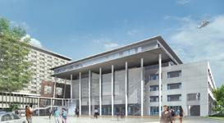 | 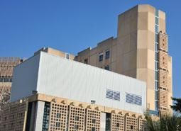
L’Hôpital Nord | L’Hôpital Sainte Marguerite
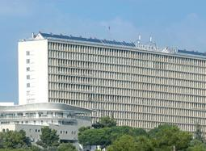 | 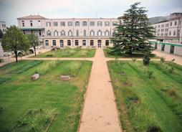

Campus Hospitalo-Universitaire nord :

- Mission de référence et de proximité
- Facultés
- Recherche

Campus Hospitalo-Universitaire centre :

Timone 1 et Timone 2

- Maternité
- Institut Hospitalo-Universitaire (IHU)
- Infection

Conception :

- Prise en charge en ambulatoire
- Prise en charge de maladies au long cours

Hôpitaux sud (Sainte Marguerite, Salvator)

- Mouvement
- Réadaptation
- Soin de suite
- Gériatrie
- Psychiatrie

En lien avec Aix-Marseille Université, le Centre Hospitalo-Universitaire (CHU) de Marseille est à la pointe de l’innovation médicale et pharmaceutique. Deuxième centre de recherche en France, il participe à plus de 900 projets.

Le CHU est le terrain d’apprentissage des étudiants de toutes les filières de soin :

- professions paramédicales : plus de 5 500 étudiants,
- faculté de médecine, pharmacie, odontologie, maïeutique : plus de 2600 étudiants.

Il contient trois instituts de formation en soin infirmier et un institut régional de formation paramédicale.

En associant les usagers à sa dynamique de projet, l’AP-HM a entrepris une ambitieuse restructuration de l’offre de soin : nouveaux bâtiments, regroupement des activités médicales, prise en charge ambulatoire, dossier patient informatisé, atelier d’éducation thérapeutique. Ces divers hôpitaux sont organisés de façon stratégique et géographique sur Marseille, en fonction de besoins ou de spécialités médicales exigées (chirurgie vasculaire, chirurgie thoracique, urgence enfant, psychiatrie, greffe, pompiers, SAMU, etc.).
D’autres hôpitaux, tels que l’hôpital Salvator, Paoli-Calmette et certaines structures comme les centres Médico-Psychologiques (CMP), le Service Médicaux-Psychologique Régional (SMPR) du centre de détention des Baumettes, sont par exemple directement rattachés à l’hôpital sainte Marguerite.

La DSN
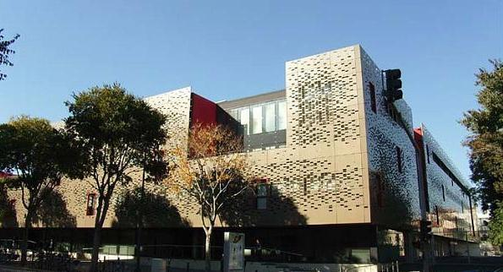
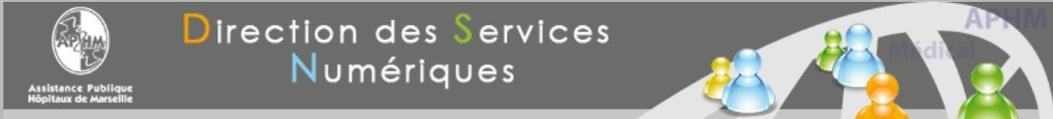

La DSN est la Direction des Services Numériques de l'AP-HM.
La DSN, qui régit l’informatique de l’AP-HM, est composée de 179 employés. Ces personnes sont réparties dans différents services ainsi que sur chaque Service Informatique de Support (SIS) présent sur chacun des sites. Quant au centre de service (Service Helpdesk), il est composé de 5 techniciens.
En cas de problème informatique, le personnel de l'AP-HM peut appeler le Helpdesk en composant le 84 444 sur les téléphones internes à l'AP-HM.

Il aura ainsi au téléphone des techniciens de niveau 0 et 1 pour résoudre un problème de premier niveau ou, si besoin, pourra être redirigé vers les techniciens de niveau 2 ou 3.

Centre Helpdesk du DSN situé Boulevard Baille
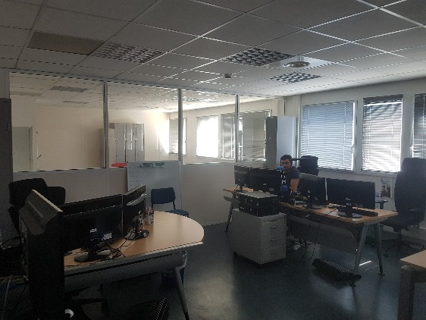 | 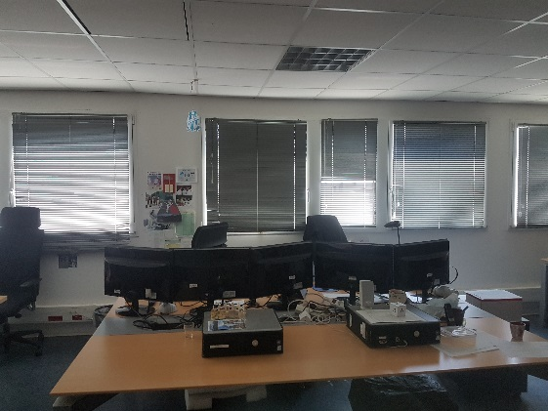 | 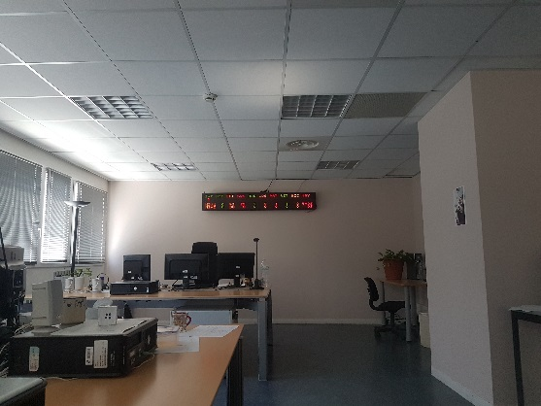

Le SIS où travaillent des techniciens de niveau 2

Fonctionnement et composition des Services Informatiques de Support (SIS) de l’APHM
Chaque hôpital possède son SIS. Il en existe donc quatre :

- SIS de l’Hôpital Nord
- SIS de l’Hôpital Sud
- SIS de l’Hôpital de la Conception
- SIS de l’Hôpital de la Timone

Ces services sont composés en moyenne de 4 personnes : un responsable, un responsable adjoint et deux techniciens informatiques. Lorsqu’un utilisateur rencontre un incident d’ordre informatique, il doit composer le 84 444. Comme mentionné précédemment, ces techniciens s'occupent de la gestion d’incidents des niveaux 0 et 1. Situés à la DNS, ils reçoivent les appels des utilisateurs de toute l’AP-HM. La Prise En Main A Distance (PEMAD) se fait par l’application pcAnywhere ou par la fonction Bureau à distance de Windows. Le gestionnaire de parc informatique est Gyptis (application développée par Hervé JARDIN, ingénieur système de l’AP-HM). Si l’assistance à distance n’aboutit pas à la résolution de l'incident, c’est le service informatique du SIS concerné (escalade en niveau 1 et 2) qui intervient afin de résoudre le problème. Quand il s’agit d’une demande de matériel, telle que : imprimante, unité centrale, scannettes, ajout de prise réseau, etc., l’utilisateur doit la faire auprès de son supérieur qui remplira la demande à l'aide du logiciel « GLPI » ou de l'intranet.

Dans des cas très particuliers de certains problèmes de réseau de niveau 3, la demande peut parvenir chez un ingénieur, comme par exemple M. Dominique Martin ou dans autre bureau ingénieur ; en effet chacun est spécialisé dans un domaine bien spécifique.

Les missions de la DSN

Les missions des intervenants sont nombreuses et peuvent être classées en huit thématiques :
- La stratégie et la planification
ils définissent la politique générale du système d'information ; celle-ci est centrée sur le patient et orientée vers le pilotage de l’institution, conformément aux politiques définies par le Direction Générale.
- La qualité et la certification
ils ont en charge la mise en œuvre de la politique qualité de la DSN, pour améliorer la satisfaction de leurs clients et l'efficacité de leurs pratiques, en parfaite cohérence avec les référentiels ISO 9001v2000 et HAS (démarche de certification institutionnelle).
- La sûreté de fonctionnement du système d'information et la sécurité des équipements
ils définissent la politique de sûreté de fonctionnement du système d'information et la mettent en place dans la double acception de « la mise en sécurité » et « de la confiance dans le service délivré ».
- La communication
ils ont à faire connaître la DSN de sorte qu’elle bénéficie de plus de confiance et de reconnaissance dans le seul objectif d’améliorer la qualité de ses services.
- La production et la fourniture de services informatiques
ils ont la charge de la fourniture de services informatiques aux utilisateurs, leur permettant d’exercer leurs métiers dans les meilleures conditions de fonctionnement. Pour cela, ils doivent veiller au fonctionnement optimal des ressources techniques et développer les moyens d’investigation et de surveillance pour éviter tous dysfonctionnements.
- L’assistance aux utilisateurs
ils ont à offrir aux utilisateurs l’assistance de proximité qu’ils requièrent pour la conduite de leurs travaux. Ils ont en conséquence à administrer les postes de travail, à engager toutes actions de formation et de conseil auprès d’eux, et à actualiser le niveau technologique de leurs équipements.
- La recherche et le développement
ils ont à concevoir et à réaliser ou acheter toutes solutions logicielles adaptées aux attentes des utilisateurs et à assurer le maintien en ordre de bon fonctionnement de ces solutions.
- L’administration, la formation et le contrôle
ils mettent en place tous groupes de travail utiles à la bonne évolution du système d'information ; en même temps, ils ont à développer les moyens de contrôle des activités de la DSN afin d’en rendre compte. Ils développent les programmes de formation pour une bonne utilisation du système d'information.

Organigramme de la DSN

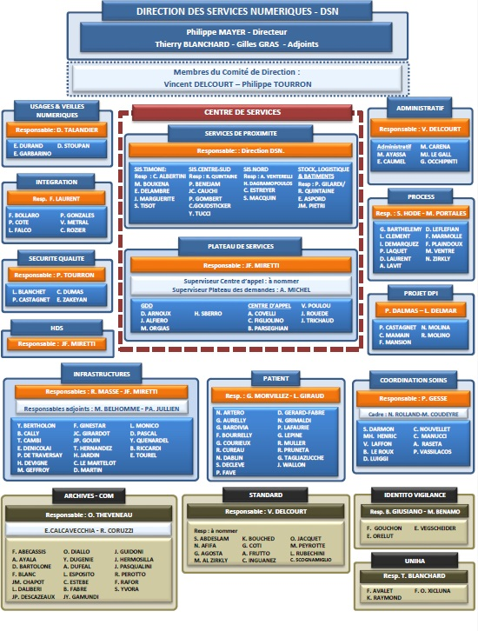

- 8500 postes de travail
- 175 serveurs physiques (Unix et Windows 2008 R2)
- 200 serveurs virtualisés (Unix et Windows 2008 R2)
- 22 machines physiques ESX (1000 serveurs Unix, Linux, Windows)
- 16 contrôleurs de domaine
- 250 VLAN (réseaux locaux virtuels)
- 1000 commutateurs Cisco
- 22 routeurs Cisco
- 1 pare-feu général Cisco ASA
- 6 serveurs d’impression

Seul schéma du réseau logique et des VLAN de l’AP-HM autorisés à transmettre
(Pour des raisons évidentes de sécurité et en vertu des clauses de confidentialité, les adresses IP des routeurs et des commutateurs ont été remplacées par des « x », certaines données sont effacées ou ne sont pas mises à jour.)
Schéma du réseau

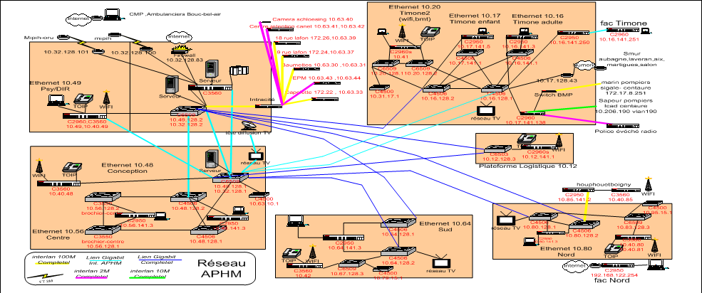

Schéma du réseau logique et des VLAN de L’AP-HM

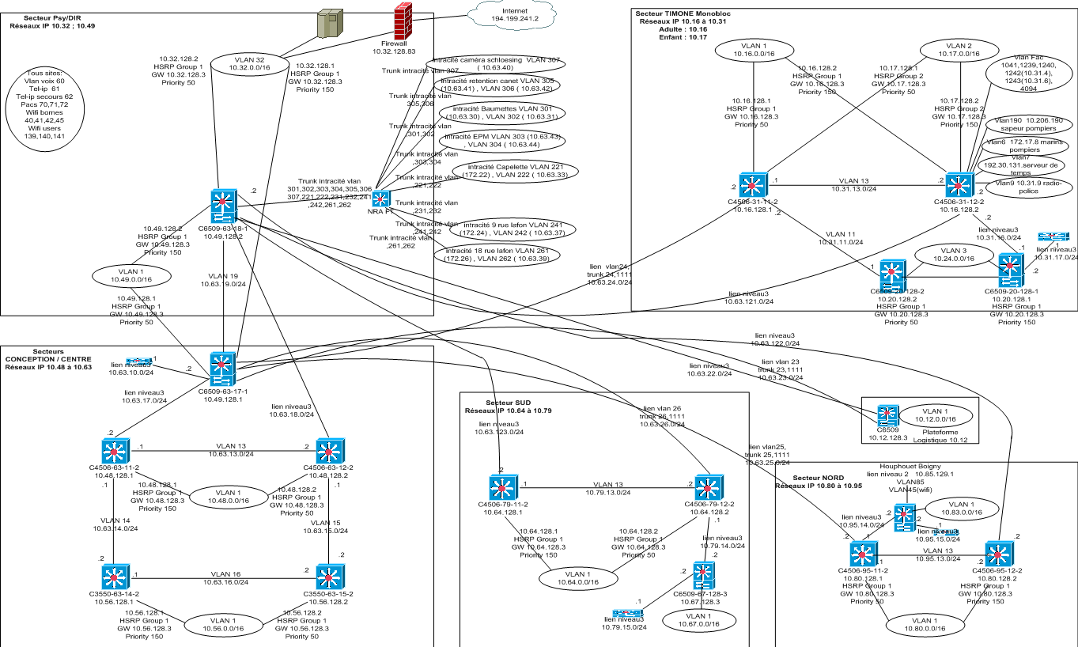

Le réseau Ethernet

Les routeurs d’établissement (ou principaux) sont des CISCO 4506, 6509. Les commutateurs d’étages sont des Cisco 2950, 2960, 2960-x, 3560, etc. En général, les commutateurs sont installés par pile de 2 (Stack) permettant ainsi une redondance du lien vers le commutateur principal du site. Les commutateurs d’établissement sont raccordés au reste du réseau par deux liens Gigabit Ethernet vers le site de PSYDIR (salle de serveurs) et Conception (salle miroir). Dans le réseau Ethernet, seul circulent les protocoles TCP/IP, et ce pour tout type de terminal : poste de travail, téléphone IP, Borne Wifi, télévision. Le transport des flux voix, des flux données et des flux image est assuré par l’implémentation des techniques de segmentation en VLAN (Virtual Local Area Network).

Le réseau intersites

Les liens intersites sont assurés par les sociétés Jaguar Network et Renater, au travers de fibres qui relient les sites principaux par des liens Gigabit Ethernet à 1 Gbit/s. Les sites secondaires ne sont pas raccordés sur ce réseau, mais au travers de liens à base de ligne point à point et de routeurs LAN/WAN à 2 Mbit/s, ou de lien Inter-LAN (Local Area Network) à 10 Mbit/s, 100 Mbit/s ou 1 Gbit/s.

La sécurité
La plupart des données qui circulent sur ce réseau sont des données à caractère confidentiel. Un périmètre de sécurité a donc été constitué, englobant le réseau interne de l’AP-HM (réseau intersites et réseaux locaux d'établissements) et limitant les accès vers les serveurs d'une part aux seuls usagers internes et d'autre part, à travers un pare-feu, aux usagers extérieurs identifiés.

Réseaux Wi-Fi
Les bornes installées sont des Cisco « LWAPP 1130 et 1240». Les switches utilisés pour le Wi-Fi sont des Cisco Catalyst 3560 POE (Power Over Ethernet) avec 2 ou 4 modules SFP. Les châssis utilisés sont des Cisco Catalyst 6507, 6509, 6013 et 4506. Des modules « WISM » sont intégrés dans ces châssis, permettant le contrôle des bornes WI-FI.

Cahier des charges de mon parcours à l'AP-HM dans les grandes lignes
- Répondre à des incidents sur le GLPI avec monsieur l'ingénieur Jean-Christophe Girardot afin de pouvoir ajouter cette activité dans mon dossier professionnel.
- Cloner des catalyst 2960-x48 qui étaient en place dans les baies des divers services des hôpitaux vers des catalyst 2960-48 Gige PoE 740 W. Faire des réglages supplémentaires au niveau de spanning tree pour éviter des boucles, et ajouter des informations pour vérifier leur rapidité en connexion à distance. Mettre les catalyst en place dans les baies, prêts à côté des anciens, pour que l’équipe suivante puisse les brancher rapidement au moment de transférer les lignes. L'objectif était d'avoir un réseau dix fois plus rapide à cet endroit. Toute cette préparation en amont permet une coupure imperceptible pour un utilisateur lambda ; en effet toute panne de plus de 5 minutes pourrait se révéler très dangereuse surtout dans le cadre d'une intervention du SAMU et/ou durant la prise en charge de la permanence antipoison par Marseille.

Mon collègue stagiaire Louis Angeneau qui m’aide à configurer les Sisco Catalyst 2960-48 Gige PoE 740 W grâce au terminal Tera Term avant les diverses mises en place, et moi

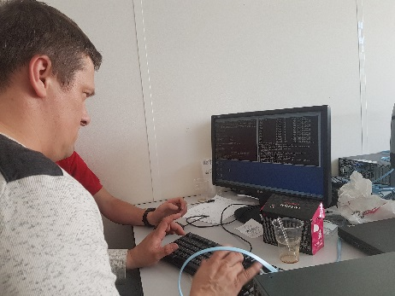 | 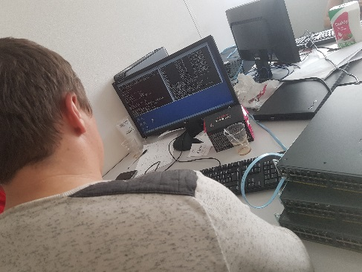
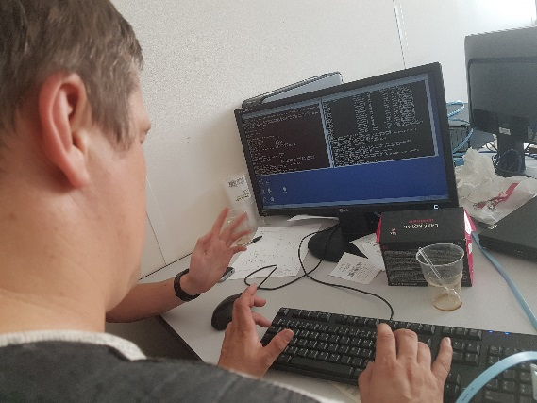 | 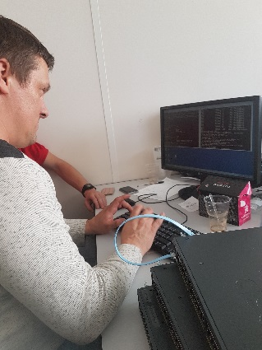

La conception, où nous avons mis en place les Sisco catalyst 2960-48 Gige PoE 740 W
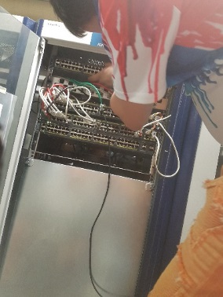 | 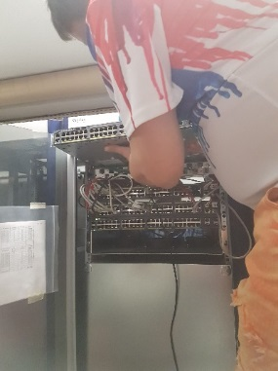 | 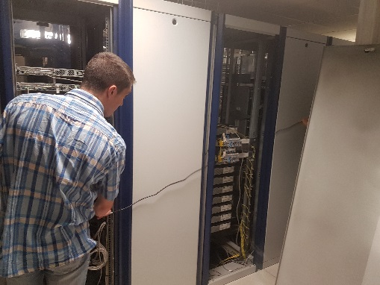
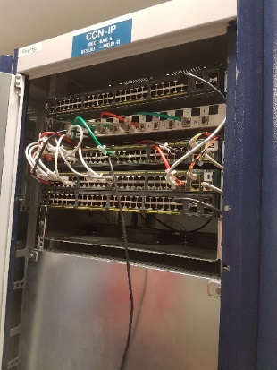 | 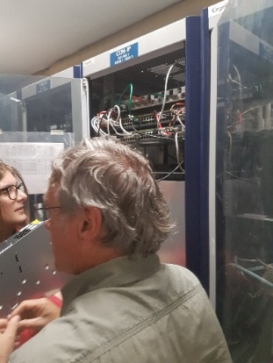 | 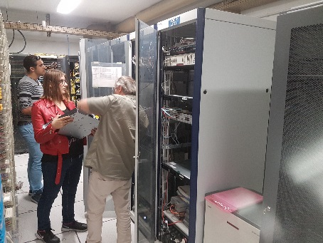
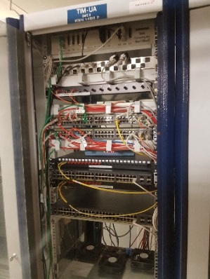 | 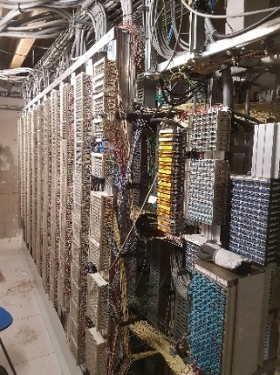 | 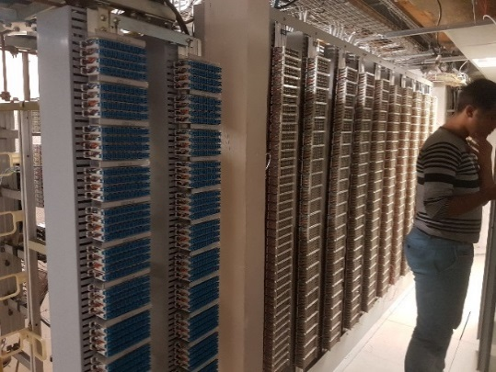
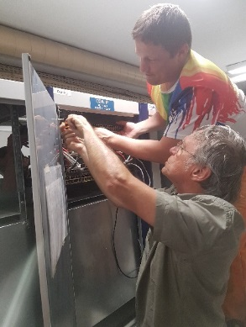 | 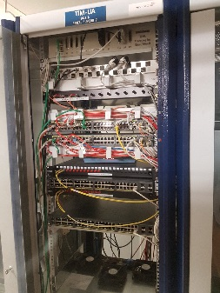 | 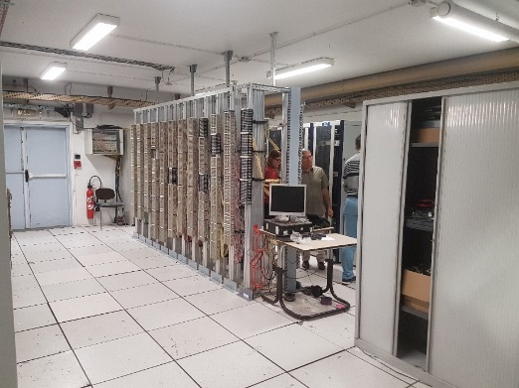
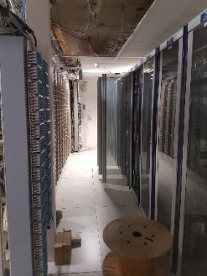 | 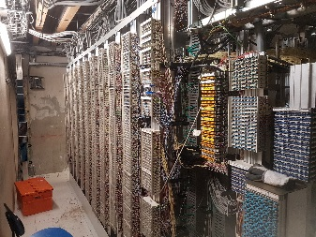 | 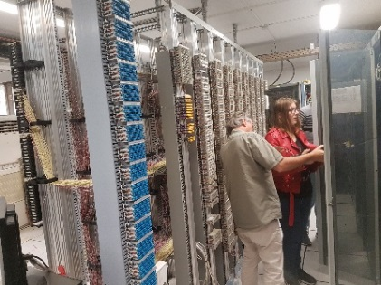

La salle serveurs en «psy», où nous avons mis en place les Sisco catalyst 2960-48 Gige PoE 740 W
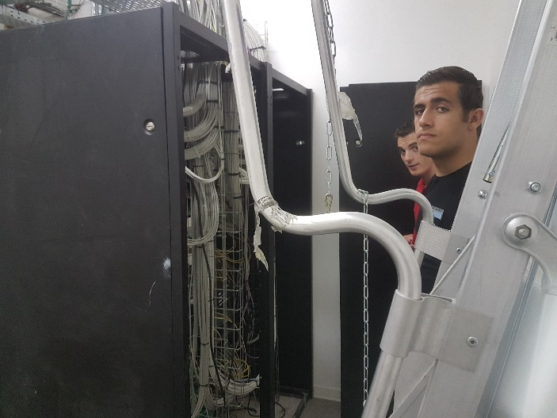 | 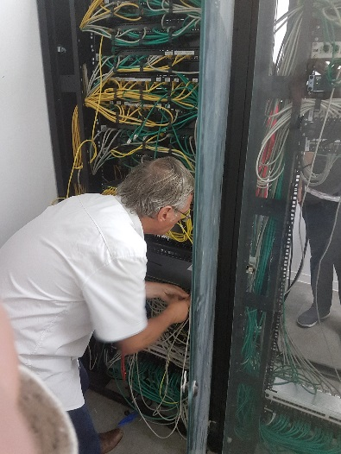
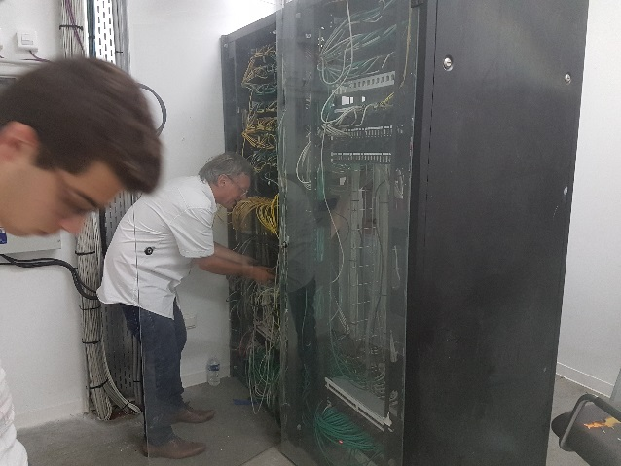 | 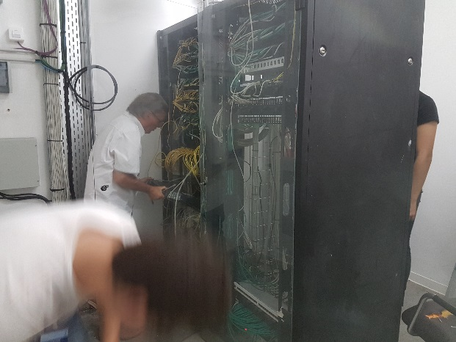

La salle serveurs de l'Hôpital nord - pavillon Mistral et pavillon Étoiles - où nous avons mis en place les Sisco catalyst 2960-48 Gige PoE 740 W
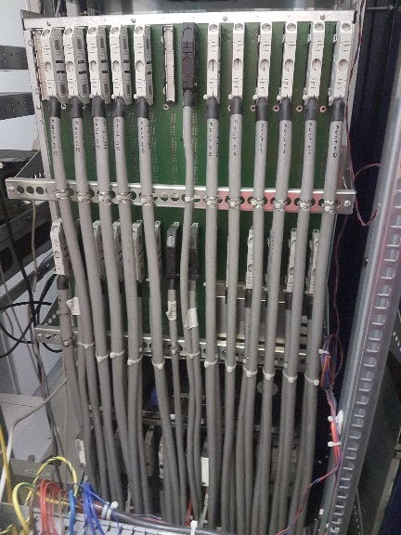 | 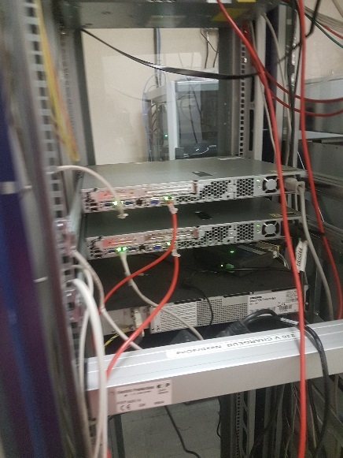 | 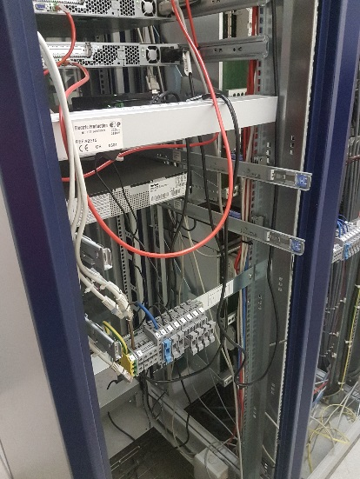
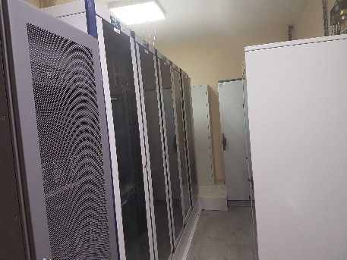 | 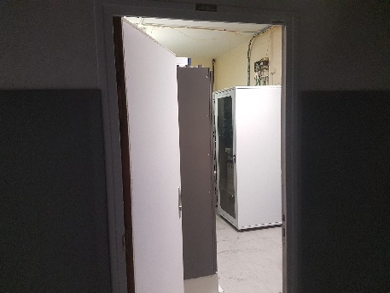 | 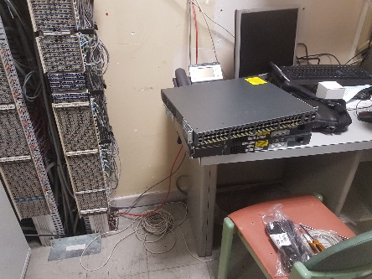
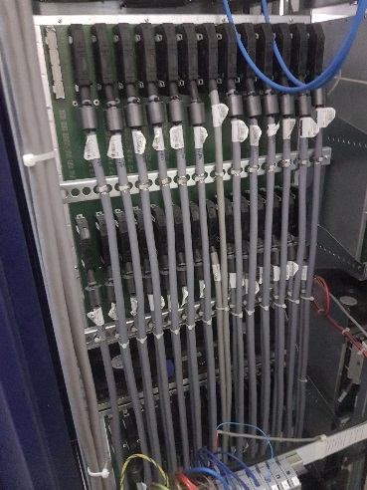 | 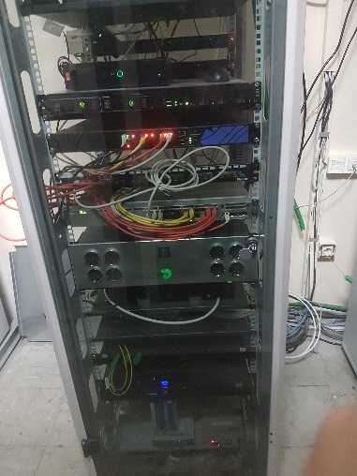 | 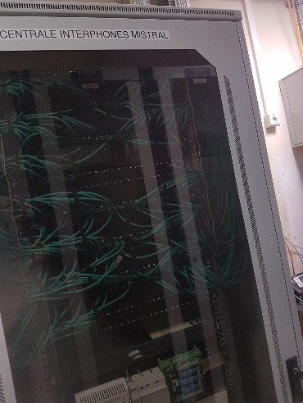
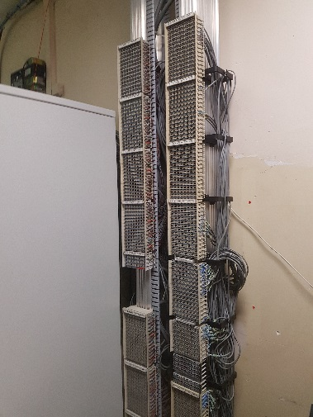 | 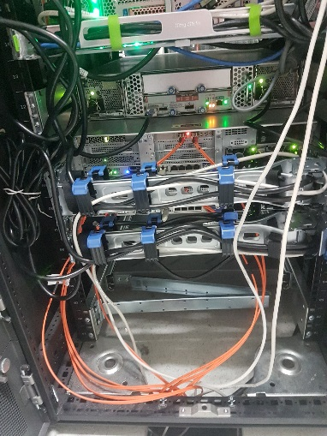 | 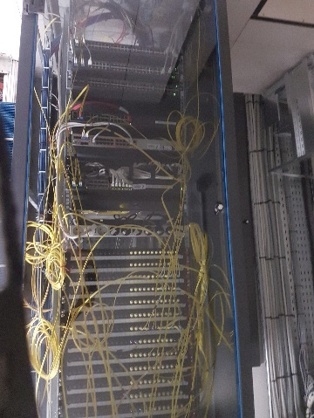
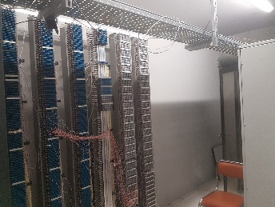 | 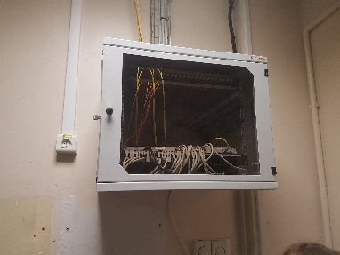 | 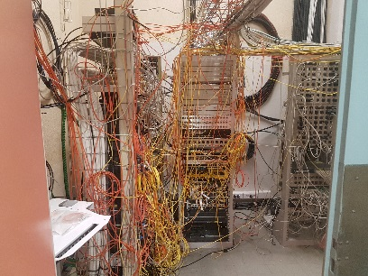
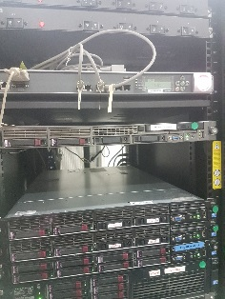 | 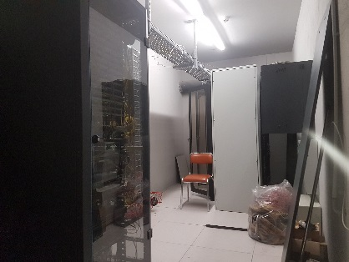 | 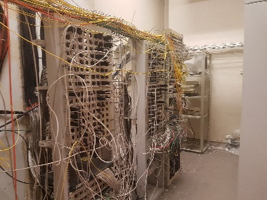

La salle serveurs de l'Hôpital de la Timone, où nous avons configuré un serveur HP et Switch après y avoir mis en place les Sisco catalyst 2960-48 Gige PoE 740 W
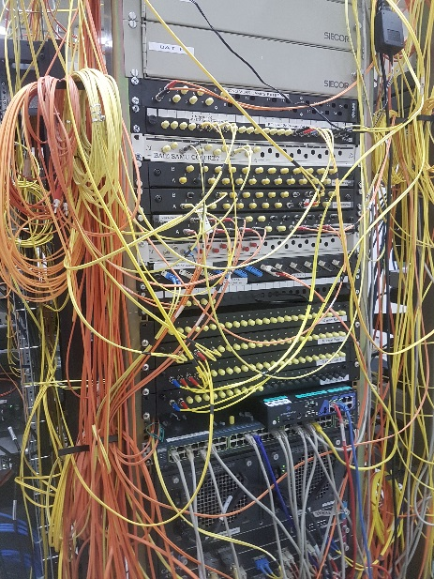 | 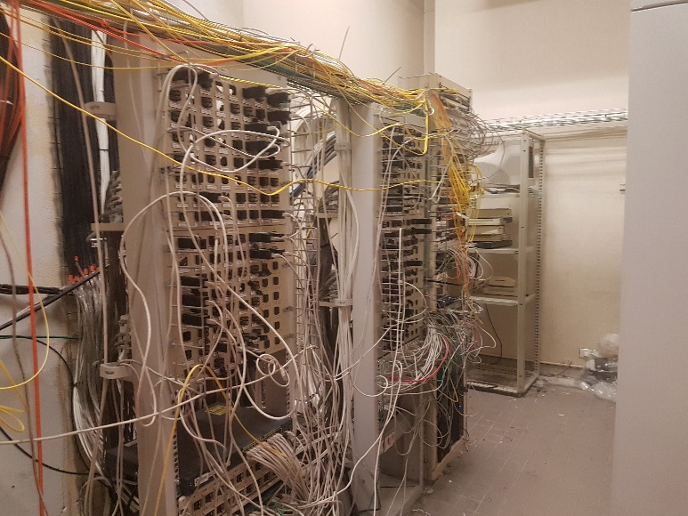
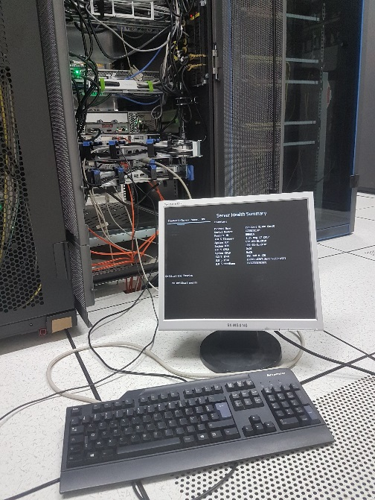 | 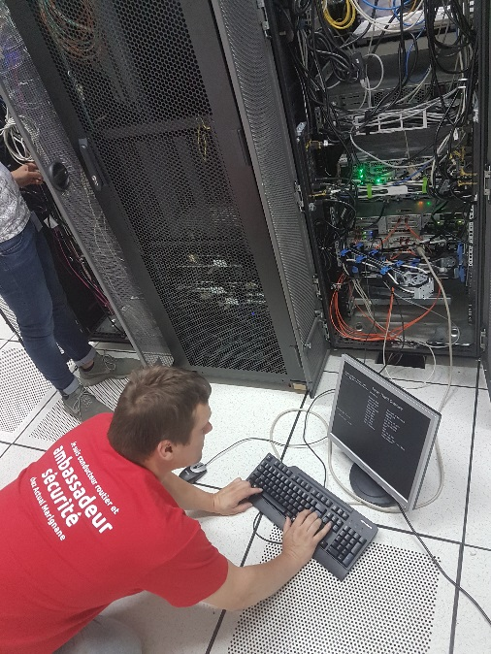
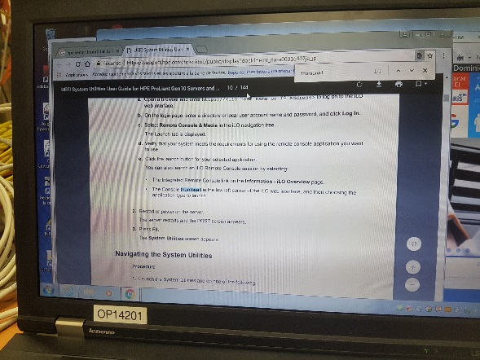 | 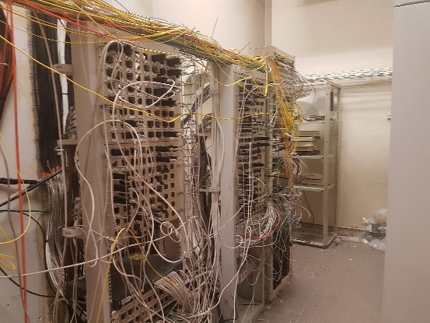

la salle serveurs de l’Hôpital Sainte Marguerite,
où nous avons mis en place les Sisco catalyst 2960-48 Gige PoE 740 W
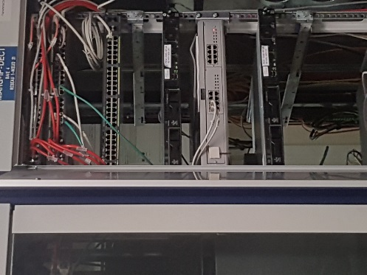 | 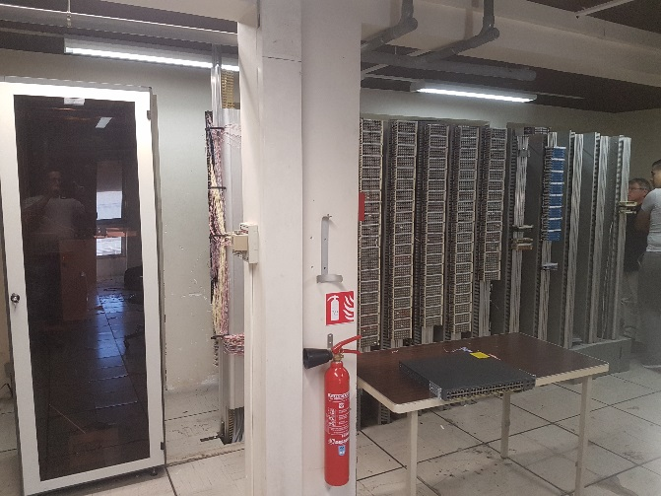
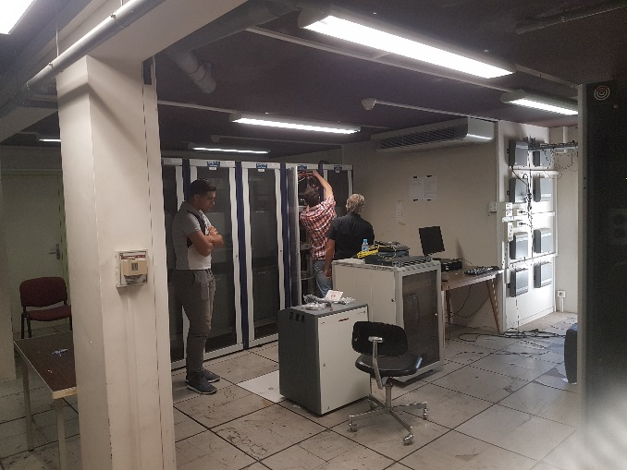 | 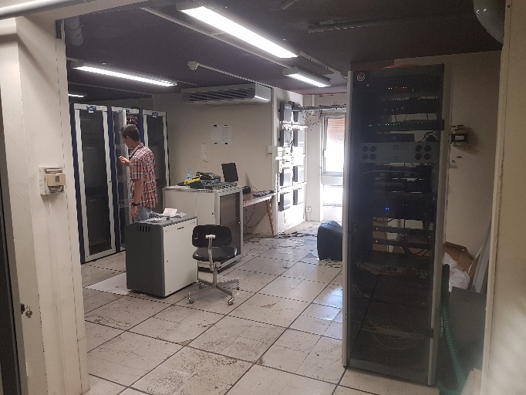
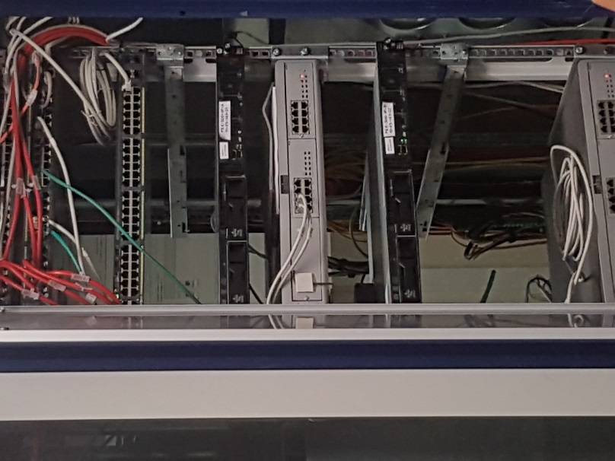 | 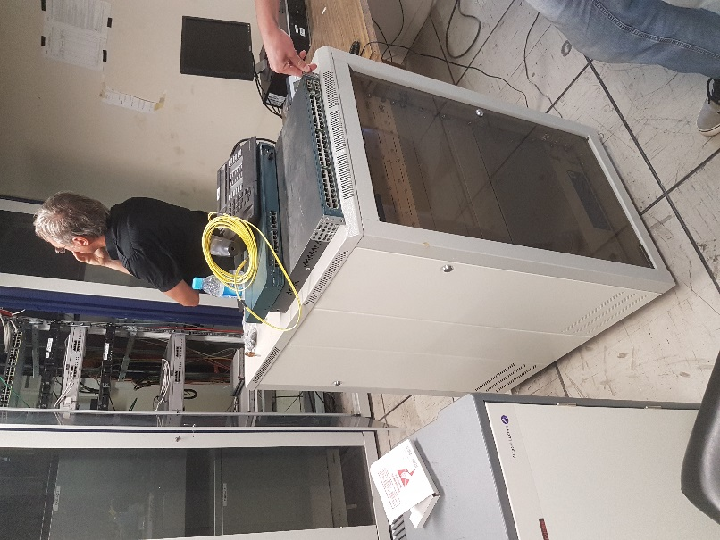

La salle où se trouve la totalité des sauvegardes de l'AP-HM et le SpyDir. Nous y avons accompagné la société Clean Soft pour un devis de nettoyage.
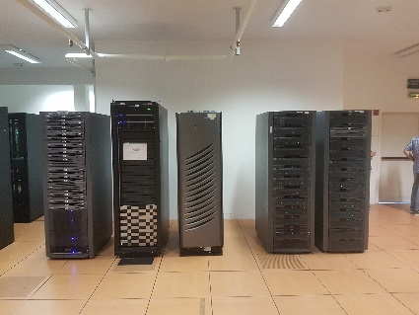 | 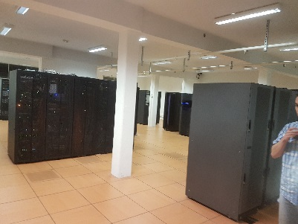 | 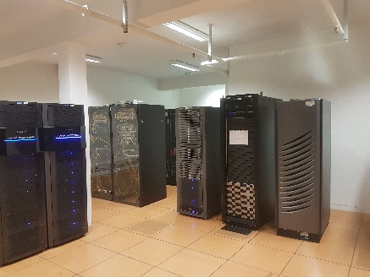
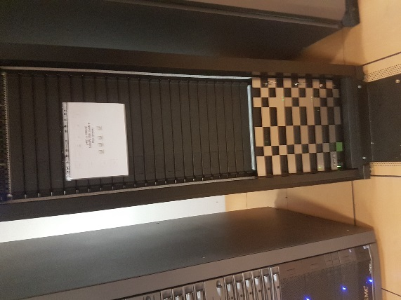 | 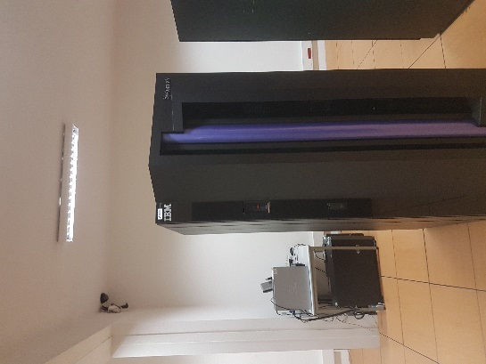 | 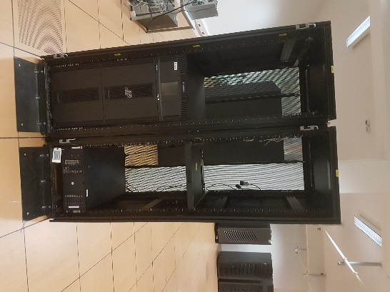
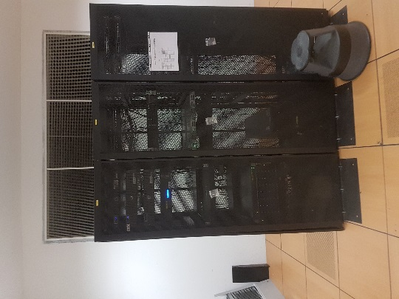 | 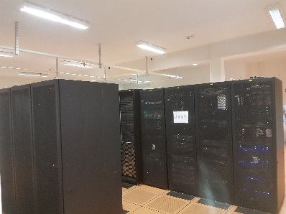 | 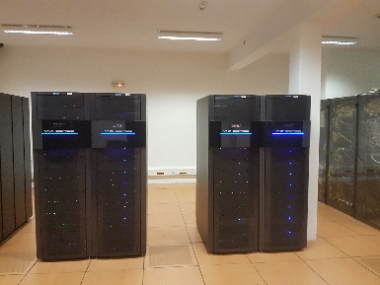

D'autres salles, où nous avons accompagné la société Clean Soft pour son devis
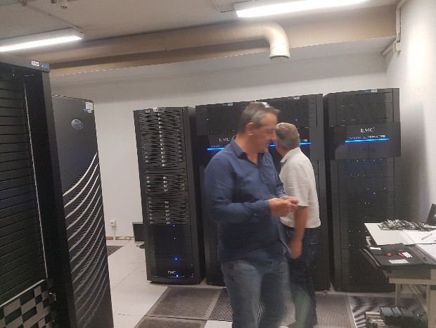 | 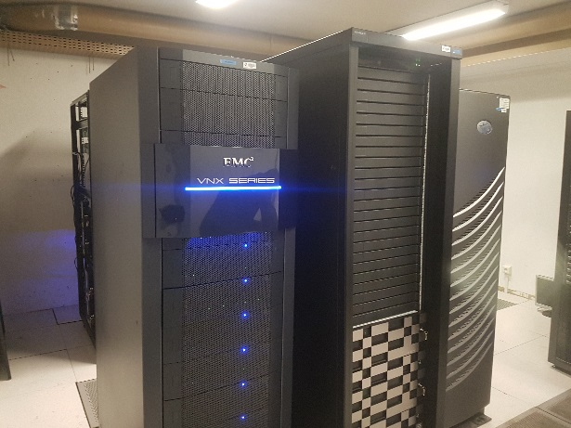
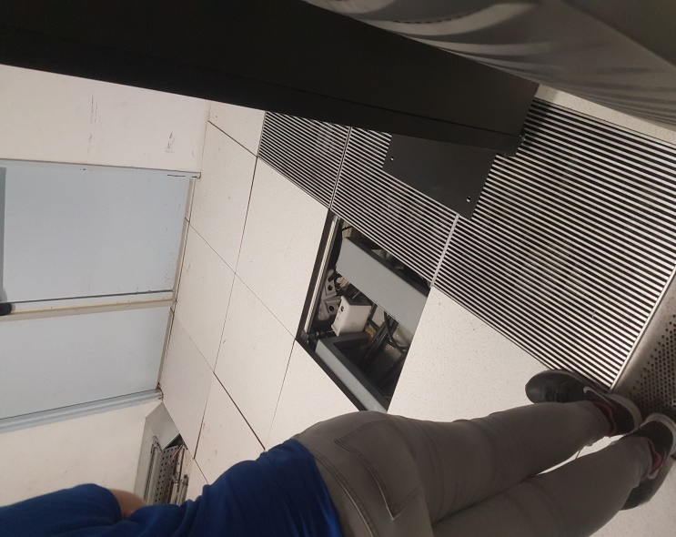 | 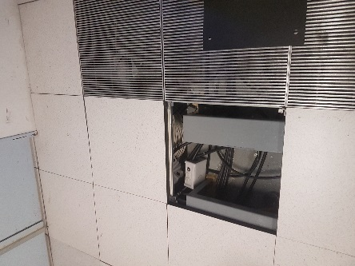
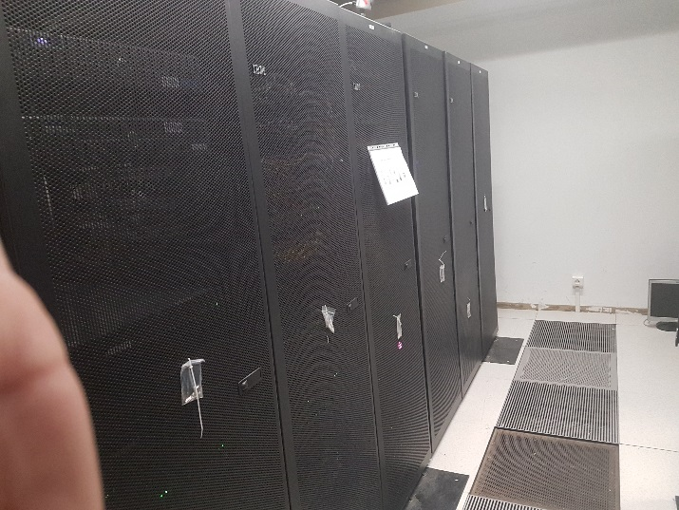 | 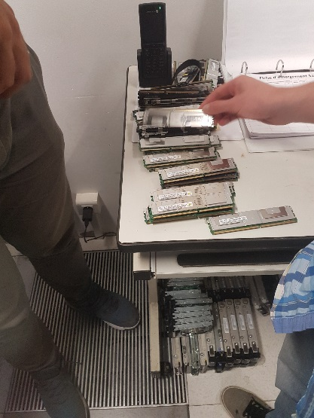

- Assembler un Sisco qui fonctionne, avec plusieurs switches Sisco catalyst 2960x en panne.
- Accompagner la société Clean Soft Solution dans les salles serveurs pour un devis de nettoyage.
- Démonter des écrans géants en panne pour vérifier si les condensateurs et les fusibles internes n'étaient pas gonflés ou cassés.
- Chercher à réduire et à passer de manuel en automatique une procédure d'installation de AirWatch ; transmettre ce savoir - et retester en même temps la procédure - à une personne du Helpdesk pour qu'elle puisse à son tour transmettre ce savoir et cette nouvelle procédure aux autres personnes du Helpdesk.
(AirWatch est utilisé dans le cadre notamment d'installation, de blocage et de cryptage d’une flotte de téléphones.)
- Se voir confier, avec mon maître de stage, le projet d'ajouter, si possible, un Wifi invité au réseau antenne Wifi ad directory de l’AP-HM déjà en place, profiter de ce réseau antenne Wifi et émettre ce réseau public à tout l'IHU pour que les patients et invités de l'IHU profitent d'une connexion supplémentaire hors ad directory de l'AP-HM.
- Suite à une erreur des ingénieurs et du SIS, un fichier installation a été effacé sur un switch Sisco. On nous a donc demandé d'essayer de réinstaller un firmware comme à sa sortie d'usine. Nous y sommes arrivés après plusieurs tentatives. En effet, la réinitialisation est bloquée afin d'obliger les clients comme l'AP-HM à passer par l'intermédiaire d'un prestataire de Sisco, au lieu de le faire directement. Cette mission nous a demandé deux jours. Je dois reconnaître que nous y sommes parvenus à force d'envoyer des commandes dans Tera Term et de faire des recherches sur Internet. Mes collègues stagiaires et moi, nous ne savons pas exactement comment nous avons réussi. Et, bien que le problème ait été résolu, il n'a pas été possible de rédiger une procédure, au cas où une panne de ce type se reproduirait.

Conclusion

Ce parcours alterné a été pour moi une expérience très enrichissante et instructive. D’une part, d’un point de vue technique, j’ai pu me confronter à la réalité des besoins sur le terrain, tant dans le domaine des utilisateurs que dans celui du paramétrage, de l’installation et de la maintenance du matériel réseau. J’ai pu y mettre en pratique les connaissances théoriques acquises pendant toute la durée de la formation. D’autre part, ces connaissances ont pu être renforcées, en grande partie grâce au savoir-faire des équipes rencontrées sur le lieu de stage, mais aussi grâce à l'expérience du responsable de la sécurité des systèmes d’information et à celle de mes formateurs. D’un point de vue relationnel, j’ai eu la chance de travailler avec des équipes très compétentes et très professionnelles. J’ai pu constater que le milieu médical, par ses besoins de confidentialité, de qualité de service (urgences, SAMU, pompiers, etc.) exige une sécurité élevée et une disponibilité devant faire face à toute épreuve. C’est une chance d’avoir travaillé dans une structure aussi importante et complexe que l’AP-HM. Car cette structure de grande envergure, qui rassemble tous les métiers de l’informatique, a été un support favorable au développement de mon apprentissage en milieu professionnel. La diversité des postes que j’ai vue pendant cette période en entreprise a été une valeur ajoutée et une expérience bénéfique qui a pleinement répondu à mes attentes. Elle a renforcé mon désir d’évoluer dans les métiers de l’informatique et m'a vraiment donné l'envie de postuler plus tard à des postes au Helpdesk ou dans les services des SIS de l'AP-HM.

Remerciements

Je tiens particulièrement à remercier : M. Dominique MARTIN, mon tuteur, et M. Jean-Christophe Girardot qui sont deux ingénieurs très compétents et qui m'ont consacré beaucoup de leur temps ; mes collègues stagiaires de différents BTS qui ont vraiment su m'expliquer les problèmes rencontrés avec des mots simples et adaptés à mon petit niveau et me parler de leur travail au sein de l'AP-HM.

Je remercie tout le personnel de la DSN, pour leur accompagnement, leur soutien et toute la confiance qu’ils m’ont accordée tout au long de ce parcours. Je tiens aussi à remercier particulièrement les quatre personnes du Helpdesk que j’ai rencontrées et qui ont passé beaucoup de leur temps à m’expliquer le fonctionnement de leur poste de travail, les trois stagiaires en BTS qui m'ont accueilli et aidé à évoluer. Sans oublier les employés des différents SIS que j’ai rencontrés lors de plusieurs interventions dans les locaux de l'AP-HM et dont j’ignore le nom. Ils m'ont toujours apporté les données et le matériel technique exacts dont j’avais besoin lors de mes interventions et tout au long de mon stage. De plus, je remercie tout le reste du personnel de la DSN qui a toujours été bienveillant, gentil et prêt à tout pour m’apporter sur l'AP-HM la moindre information, qu'elle ait été technique ou plus générale.

Glossaire des diverses abréviations rencontrées lors de mon stage et ailleurs
- ACL : Access Control List
- AD : Active Directory
- AP-HM : l’Assistance Publique - Hôpitaux de Marseille
- ASA : Adaptative Security Appliance
- BMP : Bataillon de Marins-Pompiers
- CERIMED : Centre Européen de Recherche en Imagerie Médicale
- CRP : Centre de Reclassement Professionnelle
- DHCP : Dynamic Host Configuration Protocol
- DSN : Direction des Services Numériques
- EPM : Établissement Pénitentiaire pour Mineurs
- Ergotron : chariot médical équipé d’un PC portable
- Firewall : Pare-feu
- GBIC : Gigabit Interface Converter
- GDD : Gestion Des Demandes
- GW : Gateway
- HSRP: Hot Standby Router Protocol
- IHU : Institut Hospitalo-Universitaire
- LAN: Local Area Network
- LMS: LAN Management Solution Annex
- LWAPP: Light Weight Access Point Protocol Module
- SFP : Small Form-factor Pluggable
- NPS : Network Policy Server
- PEMAD : Prise En Main A Distance
- Pharma Web : Application dédiée à la distribution de médicaments
- POE : Power Over Ethernet
- Psy-DIR : Psychiatrie et Direction
- PVST : Peer Vlan Spanning Tree QoS: Quality of Service
- RADIUS : Remote Authentification
- Dial-In User Service RSE : Responsabilité Sociale Environnementale
- RSSI : Responsable de la Sécurité des Systèmes d'Information
- SAMU : Service d’Aide Médicale Urgente
- SCCM : System Center Configuration Manager
- SIS : Services Informatiques de Support
- SMUR : Service Mobile d'Urgence et de Réanimation
- SNMP : Simple Network Management Protocol
- SSH : Secure SHell
- SSID : Service Set Identifier
- SSII : Société de Services et d'Ingénierie en Informatique
- Stack : Switch empilé
- TACACS+ : Terminal Access Controller Access-Control System
- TCP/IP : Transfer Control Protocol/Internet Protocol
- TOIP : Telephony Over Ethernet
- Trunk : Lien physique permettant le transit de plusieurs Vlan ; VLAN : Virtual Local Area Network ; WAN : Wide Area Network ; WI-FI: Wireless Fidelity ; WISM: Wireless Service Module

Comment fonctionne le spanning-tree et pourquoi il est utilisé à l'AP-HM

L'AP-HM utilise deux réseaux différents : celui de Jaguar et celui de Renater.
Tout d'abord, ces deux réseaux sont agrégés pour une plus grande rapidité, et pour que, si l'un tombe en panne, les sites vitaux de l'hôpital puissent fonctionner quand même avec l'autre.
Ensuite, qu'il s'agisse des cœurs de réseau, des switches ou du firewall physique, tous sont doublés dans toutes les salles techniques de l'AP-HM pour des raisons de sécurité.
Mais parfois, alors que tout fonctionne, les répartiteurs de charge F5 reçoivent du spam à cause de boucles dans le réseau.
Pour éviter ces boucles, on règle le spanning-tree dans les cœurs de réseau et les switches Sico de façon à permettre l'attribution d'un certain nombre de points à un parcours donné dans le réseau, et c'est le parcours total avec la valeur de points la plus basse qui sera utilisé pour transmettre les informations. Si jamais une partie de ce chemin était cassée ou tombait en panne, les cœurs de réseau et switches recalculeraient un nouveau chemin qui fonctionnerait avec le moins de points possible, et ils passeraient les données par celui-ci pour pallier la panne du premier chemin, tout en ne faisant pas de boucles sur le réseau.

Pour ceux qui voudraient développer de manière générale le spanning-tree. Je propose ce lien :
https://fr.wikipedia.org/wiki/Spanning_Tree_Protocol

Précision sur les switches de l'AP-HM et suivi du parc
D’une manière générale, les ports 47 et 48 de tous les commutateurs de l'AP-HM sont paramétrés en «Trunk», ceci afin de permettre l’interconnexion des commutateurs (Stack), des VLAN, et de la redondance. Une fois que tous les commutateurs sont installés et testés, nous effectuons la mise à jour de l’inventaire sur fichier Excel afin d’avoir la situation des Switches installés dans le bâtiment.

